Министерство образования и науки Хабаровского края  
Краевое государственное бюджетное профессиональное

образовательное учреждение  
«Амурский политехнический техникум»

Специальность: 09.02.07 «Информационные системы и программирование»

**Практическая работа №2**

Дисциплина: Тестирование ИС

Тема: Работа с модульным тестированием. Закрепление.

Студента группы 402 – ИСиП Филиппов К.П

Руководитель Тихонов Е.О

Амурск

2022

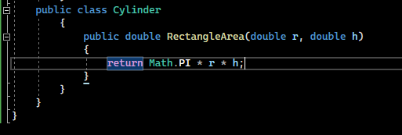

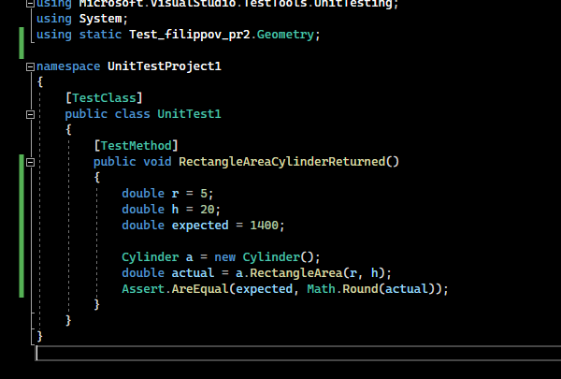

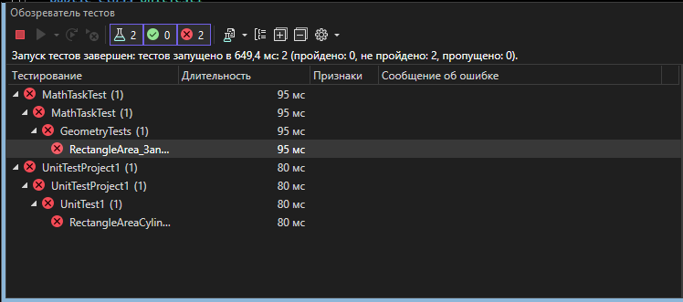

Если поменять значения тест пройдет.